**重庆七中高2023级第一次月考物理试题**

时间90分钟、满分100分

**一. 单项选择题:(以下各题只有一个正确答案,每个4分,共32分)**

1. 在静电场中，关于场强和电势的说法正确的是:( )

A．电场强度大的地方电势一定高

B．电势为零的地方场强也一定为零

C．场强为零的地方电势也一定为零

D．场强大小相同的点电势不一定相同

2. 如图，*MN*是负点电荷电场中的一条电场线，一带正电的粒子（不计重力）从*a*到*b*穿越这条电场线的轨迹如图中虚线所示．下列结论正确的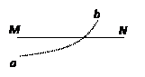是:( )

A．带电粒子在*a*点时的加速度小于于在*b*点时的加速度

B．带电粒子在*a*点时的电势能大于在*b*点时的电势能

C．带电粒子从*a*到*b*运动的过程中动能逐渐减小

D．负点电荷一定位于*N*点右侧

3．两个完全相同的小金属球，它们的带电量绝对值之比为5：1（皆可视为点电荷），它们在相距一定距离时相互作用力为F1，如果让它们接触后再放回各自原来的位置上，此时相互作用力变为F2，则F1：F2可能为： ( )

A．5:2 B．5:4 C．5:6 D．9:5

4.一根均匀的电阻丝阻值为R，现将其对折后使用，其阻值为（ ）

A．R/4 B．R/2 C．R D．2R

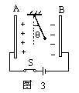5.如图所示，平行板电容器的两极板A、B接于电池两极，一带正电的小球悬挂在电容器内部，闭合S，电容器充电，这时悬线偏离竖直方向的夹角为θ．以下判断正确的是:( )

A.保持S闭合，将A板向B板靠近，则θ减小

B．保持S闭合，将A板向B板靠近，则θ不变

　C．断开S，将A板向B板靠近，则θ增大

　D．断开S，将A板向B板靠近，则θ不变

6.如图MON是固定的光滑绝缘直角杆，MO水平，NO竖直，A，B为两个穿在此杆上的带有同种电荷的小球．用一指向竖直杆的水平力F作用在A球，使两球均处于静止状态．现将A球向竖直杆方向缓慢拉动一小段距离后，A，B两小球可以重新平衡．则后一种平衡状态与前一种平衡状态相比较，下列说法正确的是

A．A，B两小球间的库仑力变大

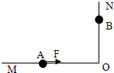B．A，B两小球间的库仑力变小

C．A球对MO杆的压力变大

D．A球对MO杆的压力变小

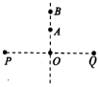7.如图，P、Q是两个电荷量相等的正点电荷，它们连线的中点是O，A、B是中垂线上的两点，OA<OB，用EA、EB、ψA、ψB分别表示A、B两点的场强和电势，则

A．EA一定大于EB，ψA一定大于ψB

B．EA不一定大于EB，ψA一定大于ψB

C．EA一定大于EB，ψA不一定大于ψB

D．EA不一定大于EB，ψA不一定大于ψB

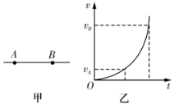8.如图甲所示，A、B是一条电场线上的两点，若在某点释放一初速度为零的电子，电子仅受电场力作用，并沿电场线从A运动到B，其速度随时间变化的规律如图乙所示．则

A．电场力FA>FB B．电场强度EA= EB

C．电势学科网(www.zxxk.com)--教育资源门户，提供试卷、教案、课件、论文、素材及各类教学资源下载，还有大量而丰富的教学相关资讯！ D．电子的电势能EPA＜EPB

**二、多项选择题（本题共4小题，每小题4分，共16分。在每小题给出的四个选项中，有多项符合题目要求。全对得4分，少选得2分，错选或不选得0分）**

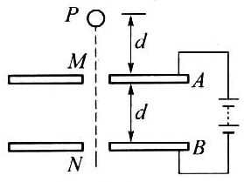9.如图所示，A、B为平行金属板，两板相距为d，分别与电源两极相连，两板的中央各有一小孔M和N.今有一带电质点自A板上方相距为d的P点由静止自由下落(P、M、N在同一竖直线上)，空气阻力忽略不计，到达N孔时速度恰好为零，然后沿原路返回.若保持两极板间的电压不变，则.

A把A板上移一小段距离，质点自P点自由下落后仍能返回

B把A板下移一小段距离，质点自P点下落将穿过N孔继续下落

C把B板上移一小段距离，质点自P点自由下落后仍能返回

D把B板下移一小段距离，质点自P点自由下落后将穿过N孔继续下落

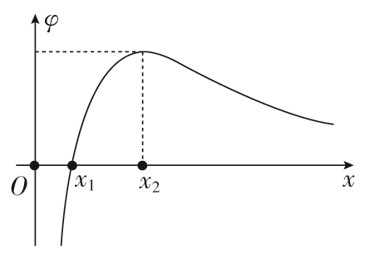10.在*x*轴上有两个点电荷*q*1、*q*2，其静电场的电势*φ*在*x*轴正半轴上分布如图所示。下列说法正确的有(　　)

A．*q*1和*q*2带有异种电荷

B．*x*1处的电场强度为零

C．负电荷从*x*1移到*x*2，电势能减小

D．负电荷从*x*1移到*x*2，受到的电场力增大

11.如图A、B为两等量异号电荷，A带正电，B带负电，在A、B连线上有a、b、c三点，其中b为连线的中点，ab=bc，则：（ ）

A、a点与c点的电场强度相同



B、a点与c点的电势相同

C、a、b间电势差大于b、c间电势差

D、点电荷q沿A、B连线的中垂线移动，电场力不做功

12. 一个质量为m的带电小球，在匀强电场中，以水平速度抛出，小球加速度方向竖直向下，大小为，则小球在竖直方向下落h高度时(不计空气阻力),以下正确的是:( )

A. 小球机械能减少 B. 小球电势能增加

C. 小球动能增加 D. 小球的重力势能减少mgh

三.填空题（共12分）

13.已知一卷电线的导线直径为d，在其两端加上电压U，测得通过的电流I，要测量其长度，还要知道该导线材料的 （填汉字名称和符号），则其长度L= （前面各量符号表示）。

14.下图是某实验小组为了定性探究平行板电容器的电容与其结构之间的关系装置图。充电后与电源断开的平行板电容器的*A*板与静电计相连，*B*板和静电计金属壳都接地，*A*板通过绝缘柄固定在铁架台上，人手通过绝缘柄控制*B*板的移动。请回答下列问题：

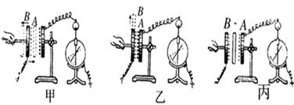

本实验采用的科学方法是____

理想实验法 等效替代法 控制变量法 建立物理模型法

在该实验中，静电计的作用是_______

测定该电容器的电荷量测定该电容器两极的电势差

测定该电容器的电容测定*A*、*B*两板之间的电场强度

在实验中观察到的现象是______

甲图中的手将B板水平向左移动时，静电计指针的张角变大

甲图中的手将B板水平向左移动时，静电计指针的张角不变

乙图中的手将B板竖直向上移动时，静电计指针的张角变大

丙图中的手不动，而向两板间插入陶瓷片时，静电计指针的张角变大

**四．计算题:(共40分:要求写出必要的方程和文字说明,只有最后结果不得分)**

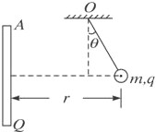15.(8分) 如图所示，A为带正电Q的金属板，沿金属板的垂直平分线，在距板r处有一质量为m，电量为q 的用绝缘丝线悬挂于O点的小球．小球受水平向右的电场力作用而静止，丝线与竖直方向夹角为θ．求：

（1）丝线拉力大小

（2）小球所在处的电场强度

16. (10分)如图所示，在平行金属带电极板MN的电场中将电荷量为**-** 4×10-6 C的点电荷从A点移到M板，电场力做功－8×10-4 J，把该点电荷从A点移到N板，电场力做功为4×10-4 J，N板接地（电势为０）。

求:（1）A点的电势是多少？

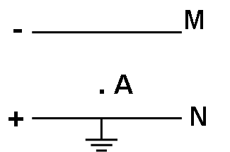

（2）UMN等于多少伏？

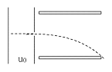17.(10分)如图所示，有一质量为m电量为e的质子()经电压U0加速后，从正中间平行金属板进入两块平行金属板间，两板间距为d，电压为U，且质子恰好能穿出平行板间电场，求

（1）质子经U0加速后的速率

（2）金属板的长度L

（3）质子穿出电场时的动能EK

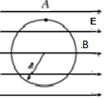18.（12分）半径为r的绝缘光滑圆环固定在竖直平面内，环上套有一质量为m、带正电的珠子，空间存在水平向右的匀强电场，如图所示．珠子所受静电力是其重力的3/4倍，将珠子从环上最高点A由静止释放，求：

（1）珠子到达与圆心等高处B点时对圆环的压力大小

（2）珠子运动过程中最大动能是多少？

（3）要珠子做完整的圆周运动，在A点的初速度至少为多少？

答案：1D 2C 3B 4A 5D 6B 7B 8C

9ACD 10AC 11AD 12BCD

13电阻率ρ L=πd2U/4ρI

14； ；

15（1）mg/cosθ （2）mgtanθ/q

16（1）-100v（2）-300v

17（1） (2) (3)

18.(1)N=mg (2)mgR (3)